Как справиться с одиночеством?
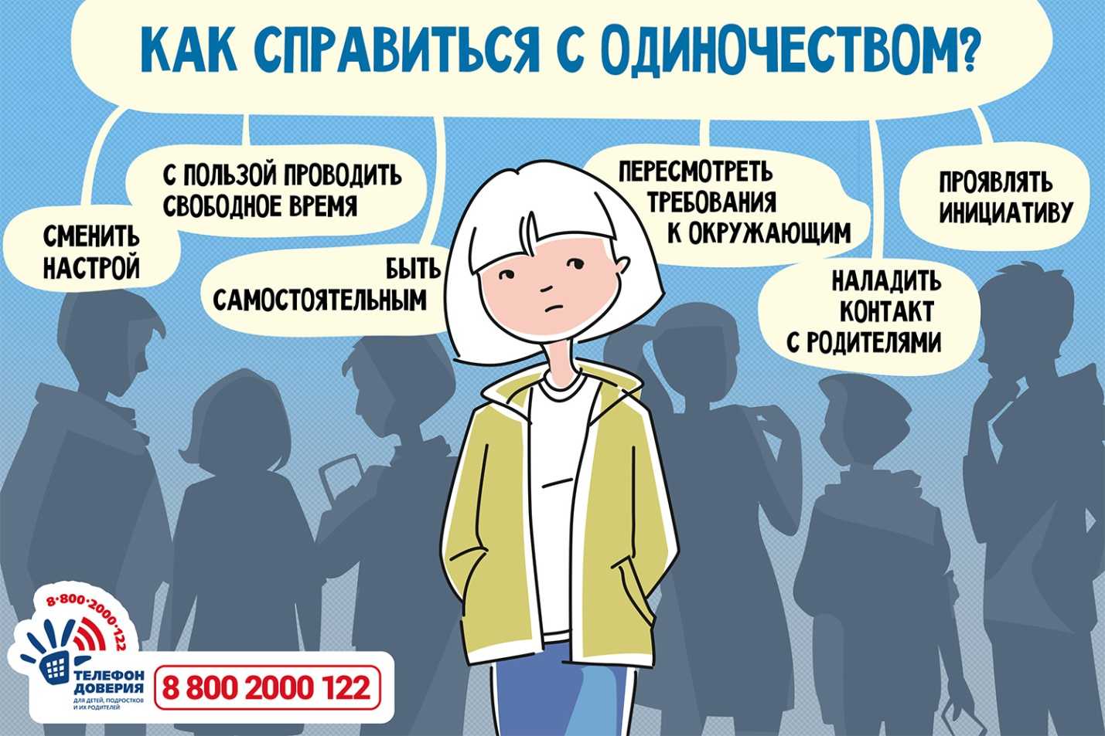
Часто в разговоре с абонентами психологи Детского телефона доверия слышат: «мне очень одиноко, не с кем поговорить по душам», «я никому не нужна, совсем одна», «у меня нет друзей», «очень скучно и одиноко, наверное, со мной что-то не так», «родители меня не понимают, им важны только учеба и оценки, им плевать, что у меня на душе».
Мы поддерживаем вас и помогаем понять, что не стоит воспринимать одиночество как однозначно негативное состояние или как приговор на всю жизнь. Чувство ненужности и внутренней опустошенности время от времени проживает каждый, даже самый счастливый человек, и особенно часто это случается в подростковом возрасте. Это — временный этап, который помогает вам разобраться в себе, стать сильнее и выносливее.
Существует два пути избавления от одиночества: принимать это чувство и переключаться на полезные занятия, либо — учиться по-новому строить взаимоотношения с людьми.

Эти шаги помогут тебе изменить отношение к своему одиночеству:

Смени настрой
Есть интересное определение одиночества – это изнанка свободы и только твое время. И еще — возможность сделать паузу и разобраться в себе, провести время с личной пользой. Многим нравится иногда «уйти в свою раковину», заняться хобби и отдохнуть от людей, отключившись от суеты, чужих мнений и оценок. Это и возможность залечить раны, проанализировать ошибки. К тому же, философские мысли о жизни и чувство одиночества — признаки взросления.

Используй свободное время с пользой
Займись тем, что позволит тебе стать интересным и привлекательным человеком для окружающих. Любые отношения начинается с интереса и симпатии, а для этого нужно много чего знать, чем-то увлекаться и быть интересным собеседником. Вместо грустных мыслей и жалости к себе продумай план своего развития и начинай его реализовывать: танцы, спорт, музыка, 3d моделирование, дизайн, рисование, блоггинг, фото, иностранные языки, виртуальные путешествия, питомец. А может быть, ты снимешь видео или запустишь челенж «31 день одиночества: чем заняться и быть на позитиве?», в котором поделишься идеями о том, как решить эту проблему. А если тема тебя увлечет, то обязательно найдутся те, кто с радостью разделит с тобой это хобби.

Будь самостоятельным
«Под лежачий камень вода не течет» — гласит народная мудрость. Прояви инициативу и займись делом, ни на кого не надеясь: начни осваивать новое хобби, к примеру, танцы, уличные квесты, собери команду для участия в квизах, стань волонтером или старостой класса, приготовь доклад для классного часа или возьми творческое задание на дом. Обсуждая свои начинания со сверстниками и учителем, можно найти единомышленников.

Пересмотри свои требования к людям
Возможно, ты ожидаешь от сверстников и знакомых больше, чем они могут дать тебе. Безусловно, хочется понимания, поддержки, доверия, но не все готовы идти навстречу или в чем-то ущемлять себя. Доверие и желание помочь возникают в процессе общих дел или совместных увлечений.
Любое общение предполагает компромиссы, уступки, уважение к чужим интересам и мнению. При этом важно научиться отстаивать свои интересы, во всем уступать — не самый хороший вариант.

Поговори с родителями
Если тебе тяжело найти общий язык с родителями, попробуй поговорить с ними об этом. Честно расскажи о том, что волнует, и из-за чего чувствуешь себя одиноким. Поддержка родителей очень важна — это твой тыл. Мысль о том, что есть на кого положиться, сделает тебя увереннее. А доверительная и искренняя беседа поможет взрослым понять, что у тебя есть свое мнение и интересы.
К конфликтам и недопониманию приводит излишняя родительская опека. Если кажется, что это — твой случай, выскажи родным свои соображения. Тактично и с уважением.
Вокруг тебя нет телепатов, и даже родители не всегда понимают твои чувства и потребности. Поэтому не стесняйся прямо говорить о них и показывать, что для тебя важно: «Мама, я хочу, чтобы ты интересовалась не только оценками по математике, но и тем, что у меня в классе происходит. Мне, кстати, нужен твой совет: как поступить, если…».

Найди тех, кому нужен, и сделай первый шаг
За фразой «я никому не нужен» часто помимо обиды и отчаяния скрывается неготовность прямо заявить о том, что тебе не хватает общения, поддержки и внимания. Ощущение, что ты никому не нужен — не равно реальность. Всегда найдется тот, кто готов выслушать, но для этого надо самим проявить активность и сделать первый шаг. Возможно, в твоем окружении есть те, кто более стеснителен, чем ты. Начни знакомство или разговор первым, предложи что-то вместе сделать или хотя бы спроси о чем-то. Ждать, пока люди сами удовлетворят твои потребности, можно бесконечно. Будь независимым. Действуй.
Если тебе пока трудно проявлять инициативу, для начала попробуй написать в своем дневнике о том, чего ты ждешь от конкретных людей, чего тебе не хватает. Полезным будет проанализировать — в какие именно моменты ты особенно остро чувствуешь себя одиноким: «Я чувствую себя одиноким, когда…”
Как известно, бежать от одиночества бесполезно, и, по сути, некуда. Остается только научиться принимать его и наполнять тем, что для тебя важно. И только от тебя зависит, пройдет оно со знаком «-» или даст возможность качественно улучшить отношения с самими собой и близкими.
Ты никогда не будешь одиноким, если это состояние станет временем свободы, движением вперед или поиском настоящей дружбы. Свои шаги на этом пути ты всегда можешь обсудить с психологами Детского телефона доверия 8 800 2000 122.

